**Изучение реакции гидрирования 2-метил-2-пентеналя с применением систем типа Rh/третичный амин**

***Кувандыкова Е.А.1, Горбунов Д.Н.1, Ненашева М.В.1***

*Студент, 5 курс специалитета*

*1Московский государственный университет имени М.В. Ломоносова,*

*химический факультет, Москва, Россия*

*E-mail:* [*elenkuvandyk@yandex.ru*](mailto:elenkuvandyk@yandex.ru)

Оксо-синтез – важный промышленный процесс получения кислородсодержащих соединений, включающий в себя стадию гидроформилирования олефинов. В промышленном гидроформилировании преимущественно используются системы Co/PR3 и Rh/PR3. Существует альтернатива стандартным фосфинсодержащим каталитическим системам – системы на основе третичных аминов. Они более дёшевы, долговечны и менее токсичны по сравнению с фосфинами [1].

Альдегиды, синтезированные по реакции гидроформилирования, по большей части используются для получения других продуктов, таких как амины, ацетали, спирты. Кроме того, за стадией гидроформилирования может следовать ещё одна реакция образования С–С связи, такая, как, например, реакция альдольно-кротоновой конденсации. Таким способом можно получать разветвлённые сопряжённые непредельные альдегиды, из которых гидрированием в различных условиях можно получить различные продукты – разветвлённые насыщенные и непредельные спирты, разветвлённые альдегиды. В промышленности эта реакция является одной из стадий синтеза пластификаторов на основе фталатов.

На данный момент существуют примеры каталитических систем для тандемного процесса гидроформилирования-конденсации-гидрирования [2]. Интерес представляет изучение систем типа Rh/третичный амин для указанной последовательности реакций.

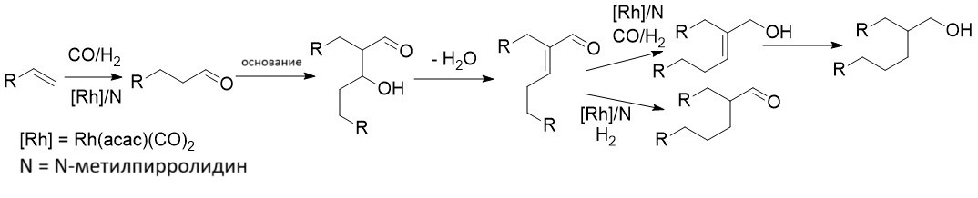

Рис.1. Схема тандемного процесса гидроформилирования-конденсации-гидрирования

Для оптимизации условий тандемной реакции необходимо изучение отдельных её стадий. В частности, особый интерес представляет возможность получать различные продукты варьированием условий. В настоящей работе изучалось гидрирование 2-метил-2-пентеналя, продукта альдольно-кротоновой конденсации пропаналя, в различных условиях, продукты анализировали методами ГХ, ЯМР и ГХ-МС. При проведении гидрирования под давлением водорода 3.0 МПа (Rh(acac)(CO)2 2.0 мг, бензол 2.5 мл, N-метилпирролидин 0.5 мл, субстрат 0.3 мл, 100℃, 3 ч) реакция селективно протекала по кратной связи С=С, а при аналогичных условиях в равном давлении синтез-газа (СО:Н2 = 1:1) – по карбонильной группе (Рис. 1). При проведении реакции при давлении синтез-газа 5.0 МПа гидрирование протекало до насыщенного спирта.

*Исследование выполнено за счет гранта Российского научного фонда (проект   
№ 22-79-00079).*

**Литература**

1. Reductive hydroformylation with a selective and highly active rhodium amine system / T. Rösler, K.R. Ehmann, K. Köhnke, M. Leutzsch, N. Wessel, A.J. Vorholt, W. Leitner // J. Catal. 2021. Vol. 400. P. 234-243.

2. Bondžić, B. P. Rh catalyzed multicomponent tandem and one-pot reactions under hydroformylation conditions. // J. Mol. Catal. A: Chem. 2015. Vol. 408. P. 310–334.